USAID HSSP
ჯანმრთელობის დაცვის ერთიანი საინფორმაციო სისტემა

სამედიცინო ბაზა
Medical Data (MDM)

web სერვისების აღწერა

სარჩევი
1. ზოგადი ინფორმაცია სისტემის შესახებ (ზოგადი აღწერა, დანიშნულება) 4
2. ჩართული მხარეები 4
3. სისტემის ფუნქციონალის აღწერა 5
4. სისტემის არქიტექტურა 6
4.1 ლოგიკური არქიტექტურა 6
- ბიზნეს ლოგიკის დონე 7
- სერვისების დონე 8
- მონაცემთა დონე 9
4.2 ფიზიკური არქიტექტურა 9
4.2.1 ინფორმაციული ნაკადები 9
4.2.1.1 შეტანილი/მიღებული ინფორმაცია 10
4.2.1.2 გაცემული ინფორმაცია 13
4.3 უსაფრთხოება 13
5. მონაცემთა ბაზის არქიტექტურა 14
6. გამოყენებული ტექნოლოგიები 22
7. რეზერვირების გეგმა 22
8. მიმდინარე სტატუსი და სამომავლო გეგმები 23

ზოგადი ინფორმაცია სისტემის შესახებ (ზოგადი აღწერა, დანიშნულება)
MEDICAL DATA (ე.წ. ბენეფიციარების სამედიცინო ლიმიტების შესახებ ინფორმაცია) წარმოადგენს საინფორმაციო ბაზას, რომელიც მოიცავს ჯანმრთელობის დაცვის ერთიან საინფორმაციო სისტემაში რეგისტრირებული ბენეფიციარების შესაბამისი სამედიცინო პაკეტით განსაზღვრულ მაქსიმალურ და დარჩენილ ლიმიტების, ასევე სხვადასხვა მოდულიდან გამომდინარე დაფიქსირებული სამედიცინო შემთხვევების, სერვისების, დიაგნოზების შესახებ ინფორმაციას.

ჩართული მხარეები
Medical Data-ში ჩართული მხარეები წარმოდგენილია შემდეგი ჩამონათვალის სახით (ა):
- საქართველოს შრომის, ჯანმრთელობისა სოციალური მომსახურების სააგენტო (მიმდინარეობს მუშაობა შესაბამის ინტერფეისებზე);
- მიმართვების ადმინისტრირების მოდული;
- ელექტრონული რეცეპტი;
- ასევე დაგეგმილია სხვა მოდულების დაკავშირება აღნიშნულ მონაცემთა ბაზასთან (კერძოდ, სამედიცინო შემთხვევების რეგისტრაციის მოდულის, ელ. ანგარიშგებების მოდული სამედიცინო დაწესებულებებისთვის);

Medical Data-ს ზოგადის სტრუქტურის და ბიზნეს პროცესების ჩამოყალიბებაში აქტიურად იყო ჩართული სოციალური მომსახურების სააგენტო. სისტემის რეალიზება სააგენტოს კოორდინაციის ქვეშ განხორციელდა USAID-ის ,,ჯანდაცვის სისტემის განმტკიცების პროგრამის” ტექნიკური გუნდის მიერ.
Medical Data-თან წვდომის პრივილეგია აქვს მხოლოდ იმ მოდულებს, რომლების ახორციელებენ ბენეფიციარის (პაციენტის) შესახებ ინფორმაციის გამოთხოვნას შემდგომი ქმედებებისთვის მოდულის ბიზნეს ლოგიკის შესაბამისად; მაგალითად, რეცეპტის გამოწერისას ელ. რეცეპტების მოდული ახორციელებს ბენეფიციარის პირადი ლიმიტის გადამოწმებას, ვიდრე მასზე მოხდება შესაბამისი მედიკამენტის გამოწერა საყოველთაო ჯანდაცვის პროგრამის ფარგლებში. ამით მნიშვნელოვნად მცირდება გადახარჯვის რისკები და მუდმივად არის საშუალება მოხდეს ჯამური და დეტალური ანალიზი სხვადასხვა კრიტერიუმების მიხედვით.

სისტემის ფუნქციონალის აღწერა
სამედიცინო ბაზა აწვდის ინფორმაციას HMIS-ის ფარგლებში არსებულ მოდულებს კონკრეტული პიროვნებისთვის კონკრეტულ მომსახურებაზე სახელმწიფოს მიერ გაწეული ხარჯების თაობაზე. კერძოდ საუბარია ელ. რეცეპტებისა და მიმართვების მოდულებზე. ქვემოთ მოცემულია სამედიცინო ბაზის ზოგადი ფუქციონალური სქემა.

სისტემის არქიტექტურა
Medical Data არ არის გამოქვეყნებული, როგორც საჯაროდ ხელმისაწვდომი მოდული. აღსანიშნავია, რომ მას არ აქვს სამუშაო ინტერფეისები და მიმდინარე მომენტისთვის მასთან კომუნიკაცია ხორციელდება web სერვისების გამოყენებით.

ლოგიკური არქიტექტურა
სამედიცინო ბაზაში ინფორმაციის დამატება და შეცვლა ხდება შემდეგი დონეების (შრეების) ერთობლიობით:
- ბიზნეს ლოგიკის დონე;
- სერვისების დონე;
- მონაცემთა ბაზის დონე;
თითოეულ მათგანს აქვს კონკრეტული დანიშნულება და ფუნქცია მოდულის ერთიან არქიტექტურაში. ამავე დროს, ეს დონეები მჭიდროდ არიან ერთმანეთთან დაკავშირებული გარკვეული კანონზომიერებით და აქტიურად ცვლიან საჭირო ინფორმაციულ ნაკადებს.

- ბიზნეს ლოგიკის დონე
ბიზნეს ლოგიკის დონეზე თავმოყრილი და გაწერილია ყველა ის სცენარი, ბიზნეს პროცესი, შესაბამისი ვალიდაცია და კონტროლის მექანიზმი, რომლებიც ერთობლიობაში განსაზღვრავენ მოდულის სპეციფიკას და დანიშნულებას. ეს დონე კავშირშია სხვა დონეებთან და მისი გავლით ხდება სერვისის დონის დაკავშირება მონაცემთა დონესთან.
ქვემოთ იხილეთ ვალიდაციებისა და მოდულის ლოგიკურ დონეებს შორის ნაკადების გაცვლის სცენარები როლების მიხედვით:
- CRA (სერვისების განვითარების სააგენტო) ვალიდაცია - პიროვნების იდენტიფიცირება წარმოდგენილი პირადი ნომრის საფუძველზე. ვალიდაციის წარმატებით გავლის შემთხვევაში მოდულს უბრუნდება მნიშვნელოვანი პირადი რეკვიზიტები, რაც გამოიყენება ბიზნეს პროცესების შემდგომი წარმართვისათვის;
- კერძო/კორპორატიული დაზღვევის სტატუსი - ცენტრალიზებულ მონაცემთა ბაზაში ელექტრონული სერვისის საშუალებით მოწმდება პიროვნების დაზღვევის სტატუსი იმის დასადგენად, სარგებლობს თუ არა პაციენტი კერძო ან კორპორატიული დაზღვევით. ეს ვალიდაცია კრიტიკულად მნიშვნელოვანია საყოველთაო ჯანდაცვის პროგრამაში ჩართვის მსურველი ბენეფიციარებისთვის;
- სახელმწიფო დაზღვევის სტატუსი - პიროვნების სახელმწიფო დაზღვევის სტატუსის ვალიდაცია იმის დასადგენად, სარგებლობს თუ არა პაციენტი რაიმე სახის სახელმწიფო დაზღვევით. ეს ვალიდაცია კრიტიკულად მნიშვნელოვანია საყოველთაო ჯანდაცვის პროგრამაში ჩართვის მსურველი ბენეფიციარებისთვის;
- ლიმიტების წესებზე ვალიდაცია - ზემოთ აღნიშნული საფეხურების წარმატებით გავლის შემდეგ ხდება ლიმიტებზე ვალიდაცია, რაც გულისხმობს აღნიშნული პიროვნებისთვის, მისი მომსახურების პაკეტიტიდან გამომდინარე მის მაქსიმალურ ლიმიტთან გადამოწმებას.
- სხვადასხვა დამატებითი ვალიდაციები - მოდულში ასევე გვაქვს ინტერფეისის სპეციფიკიდან გამომდინარე ვალიდაციები, რომლებიც უზრუნველყოფენ მოდულის გამართულ ფინქციონირებას (მაგალითად: მოდულსი კონკრეტულ სერვისების გამოძახებისას არსებობს ისეთი ველები რომლებიც აუცილებლად უნდა მიეთითოს, რათა მოხდეს პიროვნების მაქსიმალური და დარჩენილი ლიმიტების სქორი კალკულაცია. ასევე ვალიდაციები ველის ფორმატიდან გამომდინარე, რათა არ მოხდეს თარიღობრივი მნიშვნელობის ნაცვლად არასწორი ფორმატის მქონე მნისვნელობის გადაცემა ამათუ იმ სერვისისთვის);

- სერვისების დონე
სერვისების დონის ძირითადი დანიშნულებაა მოდულის გარესამყაროსთან კავშირისა და ინტერაქტივის ორგანიზება, შესაბამისი დაშვების არსებობისას. ყველა, გარე თუ HMIS-ის ფარგლებში არსებული მოდულები MDM-თან ინფორმაციის გაცვლას ახორციელებენ სწორედ სერვის დონის გავლით.

- მონაცემთა დონე
მონაცემთა დონის ძირითადი დანიშნულებაა მოდულის სხვა დონეების გავლით მიღებული ინფორმაციის დაგროვება და ოპტიმალური ორგანიზება, რაც მისი სწრაფი მოძიების, ინდექსირების, გენერირებისა და გაცემის საშუალებას აძლევს მთელ მოდულს. ამ დონის წარმადობა კრიტიკულია და მნიშვნელოვანწილად განსაზღვრავს მოდულის სწრაფქმედებას. მისი საშუალებით არ არის რეალიზებული არც ერთი ბიზნეს პროცესი, რათა არ მოხდეს გარკვეული სცენარების დუბლირება ბიზნეს დონესთან.

ფიზიკური არქიტექტურა
Medical Data ფიზიკური არქიტექტურა წარმოდგენილია web სერვისებისა (DB) და მონაცემთა ბაზის სერვერების ერთობლიობით. მათი ვირტუალური და ფიზიკური მისამართები მოცემული ქვემოთ:
- Web სერვერი: ehealth.moh.gov.ge (172.17.216.23);
- DB სერვერი: 172.17.7.82.

ინფორმაციული ნაკადები
Medical Data ასევე სხვადასხვა მეთოდებით იღებს ან გასცემს სხვადასხვა ინფორმაციას. შესაბამისად აღნიშნული ნაკადები იყოფა ორ ძირითად ჯგუფად, მიღებული და გაცემული ნაკადები. ასევე განსხვავებულია ამ ინფორმაციული ნაკადების მიღების/გაცემის, ასევე მონაცემთა ბაზაში მათი განთავსების მეთოდები. დანართი #1 და #2-ში მოცემულია ინფორმაციული ნაკადების ნუსხა მათი მიმართულების, მიღების/ გაცემის მეთოდისა და პერიოდულობის მიხედვით:

შეტანილი/მიღებული ინფორმაცია

იხილეთ დანართი #1.

გაცემული ინფორმაცია

იხილეთ დანართი #2.

უსაფრთხოება
სამედიცინო სერვისებით მოსარგებლეთა რეგისტრაციის მოდულზე არასანქცირებული წვდომა და ინფორმაციის დაცულობა მთლიანად კონტროლდება HMIS-ის ფარგლებში შექმნილი მომხმარემბლებისა და დაშვების დონეების მართვის ერთიანი მოდულით (UMM). აღნიშნული მოდული ასევე უზრუნველყოფს უნიკალური რეკვიზიტების გამოყენებით (მომხმარებელი და პაროლი) ერთჯერადი ავტორიზაციის შესაძლებლობას. ე თავის თავში გულისხმობს ერთი რეკვიზიტის საშუალებით რამდენიმე მოდულზე წდომის მიღების შესაძლებლობას, რათქმაუნდა UMM გაწერილი დაშვებებითა და ვადით.

მონაცემთა ბაზის არქიტექტურა
Medical Data-ის მონაცემთა ბაზის არქიტექტურა წარმოდგენილია ერთი ცენტრალური მონაცემთა ბაზით, რომელიც განთავსებულია ზედა თავებში მითითებულ მონაცემთა ბაზის სერვერზე. ლოგირების მექანიზმი გარკვეულწილად რეალიზებულია ისეთი მონაცემებისთვის, რომელთა ისტორიული ანალიზიც არის ან შესაძლოა გადხეს მნიშვნელოვანი (ამ მიზნით ცხრილებში არსებობს ველების შემდეგი ერთობლიობა: DateCreated, DateChanged, DateDeleted, დამატები არსებობს MD_UserTransactions, MD_PersonDataHistory ცხრილი, რომლის დანიშნულებაა მოდულის მონაცემთა ბაზის ფარგლებში პიროვნებასთან დაკავშირებული ინფორმაციის ცლილებების დეტალური ლოგირება).
მოდულის მონაცემთა ბაზა, მასში თავმოყრილი ცხრილები, ინდექსები და მათ შორის არსებული ლოგიკური კავშირები მოცემულია ქვემოთ:

დიაგრამა

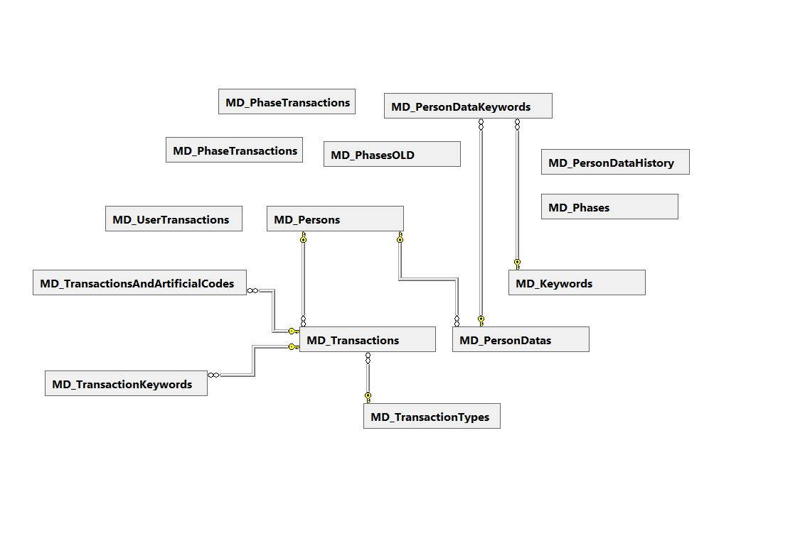

ცხრილების სია
ცხრილის/ველის დსახელება | აღწერა
MD_UserTransactions | მომხმარებელი, რომელიც განახორციელა ტრანზაქცია (ბლოკი, უარყოფა ან დადასტურებული)
ID | ჩანაწერის უნიკალური იდენტიფიკატორი
UserID | ტრანზაქციის შემსრულებელი მომხმარებლის უნიკალური იდენტიფიკატორი
TokenID | მომხმარებლის token-ID
FirstName | მომხმარებლის სახელი, ვინც შეასრულა ტრანზაქცია
LastName | მომხმარებლის გვარი
LoginName | მომხმარებლის „მომხმარებელი“
TransactionID | ტრანზაქციის უნიკალური იდენტიფიკატორი
TransactionTypeID | ტრანზაქციის ტიპი
ProjectID | პროექტის იდენტიფიკატორი, საიდანაც ვარდება ტრანზაქცია
Data | ცხრილის მონაცემი xml ფორმაში
DateCreated | ჩანაწერის შექმნის თარიღი
DateChanged | ჩანაწერის ცვლილების თარიღი
DateDeleted | ჩანაწერის წაშლის თარიღი
MD_TransactionTypes | ტრანზაქციის ტიპი (ბლოკი, უარყოფა ან დადასტურებული) ხე
ID | ჩანაწერის უნიკალური იდენტიფიკატორი
TransactionType | ტრანზაქციის ტიპი
DateCreated | შექმნის თარიღი
DateChanged | ცვლილების თარიღი
DateDeleted | წაშლის თარიღი
MD_Transactions- | დაბლოკილი, უარყოფილი და დადასტურებული ტრანზაქციების ცხრილი (ლიმიტების მხარე)
ID | ჩანაწერის იდენტიფიკატორი
ParentID | ბლოკის იდენტიფიკატორი
TransactionNumber | ტრანზაქციის ნომერი
PersonID | პიროვნების იდენტიფიკატორი
TransactionAmount | ტრანზაქციის თანხა
TransactionDate | ტრანზაქციის თარიღი
TransctionTypeID | ტრანზაქციის ტიპი
Data | ტრანზაქციის მონაცემი (xml ფორმატში)
FinancialID | ქვეკომპონენტის იდენტიფიკატორი
Comment | კომენტარი ბლოკის და გახარჯვის/უარყოფის დროს
IsChange-არ ვიყენებთ | IsChange-არ ვიყენებთ
DateCreated | შექმნის თარიღი
DateChanged | შექმნის თარიღი
DateDeleted | შექმნის თარიღი
IsNotValid-არ ვიყენებთ | IsNotValid-არ ვიყენებთ
InsuranceServiceAnswer | არ ვიყენებთ
PopulationNull | არ ვიყენებთ
PopulationNone | არ ვიყენებთ
MD_Persons | პიროვნებებ,ი რომლებიც მონაწილეობენ ლიმიტების მხარეს და სამედიცინო ბაზის მხარეს (ლიმიტები და სამედიცინო ბაზა)
ID | პიროვნების იდენტიფიკატორი
PersonalNumber | პიროვნების პირადი ნომერი
FirstName | პიროვნების სახელი
LastName | პიროვნების გვარი
BirthDate | პიროვნების დაბადების თარიღი
Gender | სქესი
DateCreated | შექმნის თარიღი
DateChanged | ცვლილების თარიღი
DateDeleted | წაშლის თარიღი
IsNotValid-არ ვიყენებთ
MD_PhaseTransactions | პაკეტის და ტრანზაქციის კავშირი ანუ ეს ტრანზაქცია რა პაკეტის ქვეშ განხორციელდა (ლიმიტების მხარე)
ID | ჩანაწერის თარიღი
TransactionID | ტრანზაქციის იდენტიფიკატორი
PhaseID | პაკეტის იდენტიფიკატორი
AfterChange | როდის დაემატა ჩანაწერი (ანუ მედიქალ დატას მეორეცვლილებბის მერე თუ წინათ)
DateCreated | შექმნის თარიღი
DateChanged | ცვლილების თარიღი
DateDeleted | წაშლის თარიღი
MD_Phases | პაკეტების სია. აქ შეგვიძლია ვნახოთ კონკრეტული პიროვნების პაკეტების ნუსხა (ლიმიტების მხარე, აქტიურია მხოლოდ ბოლო პაკეტი)
ID | ჩანაწერის იდენტიფიკატორი
PhaseGeoName | პაკეტის ქართული დასახელება
PhaseEngName | პაკეტის ლათინური დასახელება
PhaseCode | პაკეტის კოდი
InsuraneCode | დაზღვევის კოდი
PolicyStartDate | პოლისის დაწყების თარიღი
PolicyEndDate | პოლისის დასრულების თარიღი
PersonID | პიროვნების იდენტიფიკატორი
PhaseRegistrationDate | პაკეტის რეგისტრაციის თარიღი
AfterChange | როდის დაემატა ჩანაწერი (ანუ მედიქალ დატას მეორეცვლილებბის მერე თუ წინათ)
DateCreated | შექმნის თარიღი
DateChanged | ცვილების თარიღი
DateDeleted | წაშლის თარიღი
MD_PersonDatas | სხვადასხვა მოდულიდან პიროვნებაზე წამოღებული ინფორმაცია, რომელიც განახლდება გარკვეულ პერიოდში ანუ მოხდება მონაცემის განახლება სამედიცინო ბაზაში. წინა მონაცემი გადავა MD_PersonDataHistory ცხრილში. (სამედიცინო ბაზა)
ID | ჩანაწერის იდენტიფიკატორი
PersonID | პიროვნების იდენტიფიკატორი
CommonID | მოდულში არსებული იდენტიფიკატორი
ProjectID | პროექტის იდენტიფიკატორი
Type | არ ვიყენებთ
RawData | მონაცემი კონკრეტულ ადამიანზე კონკრეტულ მოდულიდან (xml ფორმატში)
DateCreated | შექმნის თარიღი
DateChanged | ცვლილების თარიღი
DateChanged | ცვლილების თარიღი
MD_PersonDataKeywords | სხვადასხვა მოდულიდან პიროვნებაზე წამოღებული ინფორმაცია, რომელიც განახლდება გარკვეულ პერიოდში ანუ მოხდება მონაცემის განახლება სამედიცინო ბაზაში. წინა მონაცემი გადავა MD_PersonDataHistory ცხრილში. (სამედიცინო ბაზა)
ID | ჩანაწერის იდენტიფიკატორი
KeywordID | უნიკალური ინდექსის იდენტიფიკატორი
PersonDataID | კონკრეტული მონაცემის იდენტიფიკატორი
TextValue | კონკრეტული ცნების მნიშვნელობა ზემოთ აღნიშნულ xml-დან
VarValue | კონკრეტული ცნების მნიშვნელობა ზემოთ აღნიშნულ xml-დან
DateCreated | შექმნის თარიღი
DateChanged | ცვლილების თარიღი
DateDeleted | წაშლის თარიღი
MD_PersonDataHistory | სხვადასხვა მოდულიდან პიროვნებაზე წამოღებული ინფორმაციის ისტორიის ცხრილი (სამედიცინო ბაზა).
ID | ჩანაწერის იდენტიფიკატორი
Path | კონკრეტული მნიშვნელობის ადგილ მდებარეობა (RawData-სვეტში)
DateCreated | შექმნის თარიღი
DateChanged | ცვლილების თარიღი
MD_Keywords | ინდექსაციის Path-ების ცხრილი (სამედიცინო ბაზა)
ID | ჩანაწერის იდენტიფიკატორი
Path | კონკრეტული მნიშვნელობის ადგილ მდებარეობა (RawData-სვეტში)
DateCreated | შექმნის თარიღი
DateChanged | ცვლილების თარიღი
DateDelete | წაშლის თარიღი

მონაცემთა ბაზაში არსებული ცხრილები დაკავშირებულია ერთმანეთთან შესაბამისი ველების საშუალებით და გარკვეული კანონზომიერებით. ქვემოთ მოცემულია დიაგრამა და დეტალური ინფორმაცია ცხრილებს შორის არსებული კავშირებისა და მათი ტიპების შესახებ. ასევე არის შესაბამისი განმარტებები, რომლებიც აღწერს აღნიშნული კავშირების დანიშნულებას.

მონაცემთა ბაზის ცხრილებს შორის კავშირების დიაგრამა:
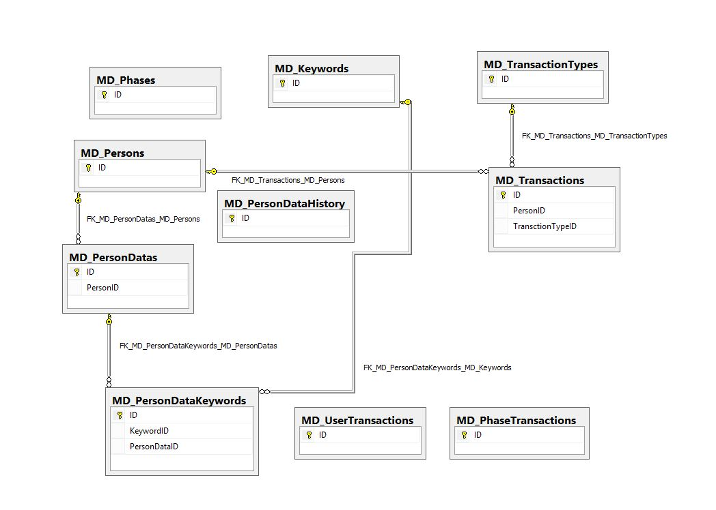

მონაცემთა ბაზის ცხრილების ინდექსები და მათ შორის კავშირები:

კავშირის დასახელება | ცხრილი  (1) | ცხრილი  (2) | კავშირის ტიპი | აღწერა
FK_MD_Transactions_MD_Persons | MD_Transactions | MD_Persons | One to many | პიროვნების და მისი სრული კავშირი ტრანზაქციების სიასთან
FK_MD_Transactions_MD_TransactionTypes | MD_Transactions | MD_TransactionTypes | One to many | ტრანზაქციის კავშირი ტრანზაქციის ტიპთან ანუ რა ტიპის არის ტრანზაქცია (ბლოკი, ტრანზაქცია, უარყოფა)
FK_MD_PersonDataKeywords_MD_PersonDatas | MD_PersonDataKeywords | MD_PersonDatas | One to many | პიროვნების სხვადასხვა მოდულებიდან წამოღებული მონაცემების კავშირი იგივე მონაცემების ინდენქსირებულ ნაწილთან.
FK_MD_PersonDataKeywords_MD_Keywords | MD_PersonDataKeywords | MD_Keywords | One to many | ინდენქსირებული მონაცემის კავშირი უნიკალურ ინდექსებთან. მონაცემი,რომელთა ინდექსაცია ხდება ბაზის დონეზე და მთავარ ინდექსერებთან

გამოყენებული ტექნოლოგიები
შრომის, ჯანმრთელობისა და სოციალური დაცვის სამინისტროს IT დეპატამენტის მიერ გაწეული რეკომენდაციების შესაბამისად ელ. ანგარიშგების მოდულის პროგრამული რეალიზებისა და მისი დანერგვისათვის გამოყენებული პროგრამული პლათფორმების ნუსხა შემდეგია:

პროგრამული რეალიზება:
  - Microsoft Windows 7
  - Microsoft Windows Server 2008 R2
  - Microsoft Visual Studio.Net 2010/2012/2013
  - ASP.NET, DevExpress UI კონტროლები
  - Microsoft SQL Server 2008/2012 R2
  - LINQ to SQL

დანერგვა:
  - Microsoft Windows Server 2008 R2
  - Microsoft SQL Server 2012 R2
  - WCF services

კოდის წერის სტანდარტების აღწერა
დეტალური აღწერა მოხდება მოგვიანებით

რეზერვირების გეგმა
Medical Data-ს მონაცემთა ბაზების რეზერვაცია ერთ-ერთი მნიშვნელოვანი და აუცილებელი საკითხია თავისი კრიტიკულობის დონით მიეკუთვნება 1-ელ კატეგორიას.
მონაცემთა ბაზები და სერვისები გამოქვეყნებულია ჯანდაცვის სამინისტროს IT დეპარტამენტის მიერ წარმოდგენილ სერვერებზე. აქედან გამომდინარე რეზერვაციის საკითხები, განსაკუთრეით მონაცემთა ბაზების შემთხვევაში, მთლიანად IT დეპარტამენტის მიერ ამ მიმართულებით არსებული და დანერგილი ინსტრუმენტების საშუალებით ხორციელდება.

მიმდინარე სტატუსი და სამომავლო გეგმები
Medical Data-ს ერთიანი მონაცემთა ბაზა უკვე სრულად დანერგილია სოციალური მომსახურების სააგენტოს მიერ ადმინისტრირებულ საყოველთაო ჯანდაცვის სახელმწიფო პროგრამებში. სამომავლოდ იგეგმება Medical Data-თვის სამუშაო ინტერფეისების ფორმირება (პრეზენტაციის დონე) და სხვა ფინანსური ადმინისტრირებისა და მართვის მიმართულებაში არსებულ მოდულებთან ინტეგრაცია.
დანართი #1. მიღებული / შეტანილი ინფორმაციული ნაკადები

ინფორმაციული ნაკადი | წყარო | მიღების ფორმა | პერიოდულობა | ინახება მონაცემთ ბაზაში | მისამართი | მეთოდი
ინფორმაცია პიროვნების შესახებ პირადი ნომრის მიხედვით | სამედიცინო დაწესებულებების ერთიანი მონაცემთა ბაზა (HMIS Common data) | Web სერვისი | მოთხოვნის შესაბამისად | ინახება | http://ehealth.moh.gov.ge/hmis/commondata/Services/CommonDataWcf.svc | GetPersonInfoDataUsingPrivateNumber(personalID, null, PersonDataSource.Cra, true, "Hmis")
ინფორმაცია პაციენტის სადაზღვევო სტატუსის შესახებ | მოქალაქის კერძო და სახელმწიფო დაზღვევის ელექტრონული სერვისი (HMIS) | Web სერვისი | მოთხოვნის შესაბამისად | ინახება | http://ehealth.moh.gov.ge/Hmis/Population/Services/PopulationWcf.svc | GetPersonInsurancePhaseByDate(PersonalID,date)
ინფორმაცია პიროვნების ლიმიტის წესზე | ფინანსური მოდული | Web სერვისი | მოთხოვნის შესაბამისად | ინახება | http://billing.moh.gov.ge/Services/BillingWcf.svc/basic | GetTransactionLimits(subComponentsDistct, null, null, null, null, null, null);
სხვა ინფორმაცია | მომხმარებელი (ვინც იყენებს სერვისს-ელექტრონული რეცეპტის მოდული და მიმართვების მოდული), ეს მოდულები ბლოკავენ, ადასტურებენ და უარყოფენ თანხებს | Web სერვისი | მოთხოვნის შესაბამისად | ინახება | http://ehealth.moh.gov.ge/Hmis/MedicalData/Services/MedicalDataWcf.svc | TransactionBlockContract Block(String personalID, List<FinancialAmountContract> financialAmounts, DetailInformationEnum detailInfo, Guid tokenID, Guid projectID, DateTime? blockInDate);  TransactionBlockContract ChargeReject(String personalID, List<FinancialAmountContract> financialAmounts, BlockStatusEnum status, DetailInformationEnum detailInfo, Guid tokenID, Guid projectID);
სამედიცინო ბაზის მონაცემის განახლება (მომავალში) | მოდულებში სერვისებში იქნება მეთოდი რომელსაც გამოიძახებს სამედიცინო ბაზა, ინფორმაციის განახლებისათვის, ან თვითონ წამოიღებს მონაცემს Job-ის მეშვეობით | Web სერვისი ან Job-ი | მოთხოვნის შესაბამისად | ინახება | შესაბამისი მოდულების სერვისები | სამომავლოდ
ინფორმაცია მომხმარებლის შესახებ | მომხმარებელთა მართვის მოდული(UMM) | Web-სერვისი | მოთხოვნის  შესაბამისად | არ ინახება | http://usermanagement.moh.gov.ge/UserManagement/Services/UserManagementWcf.svc | GetResourcePermission(CurrentToken.Value, path); GetUserGroups(CurrentToken.Value, CurrentUser.ID, ProjectID.Value); GetAttributeSchemaNodeNameValue(CurrentToken.Value, CurrentUser.ID, ProjectID.Value); Login(loginName, password, encryptedPassword);  GetCurrentUser(CurrentToken.Value)

დანართი #2. გაცემული ინფორმაცია

ინფორმაციული ნაკადი | მიმღები | მიღების ფორმა | პერიოდულობა | მისამართი | მეთოდი
ინფორმაცია პიროვნების ლიმიტების შესახებ - მისაწვდომი ლიმიტი, დაბლოკილი თანხები და ა.შ | ელექტრონული რეცეპტის მოდული,  მიმართვების მოდული...მომვავალში რამოდენიმე სხვა მოდული | Web სერვისი | მოთხოვნის შესაბამისად | http://ehealth.moh.gov.ge/Hmis/MedicalData/Services/MedicalDataWcf.svc | TransactionBlockContract AvailableTotal(  String personalID, List<FinancialAmountContract> financialAmounts, DetailInformationEnum detailInfo, Guid tokenID, Guid projectID, DateTime? availableAmountInDate);
სრული ინფორმაცია პიროვნებაზე სამედიცინო ბაზიდან (სხვა მოდულებიდან დაგროვილი ინფორმაცია (დიალიზი, იმუნიზაცია, რეცეპტი, რეპორტინგი და ა.შ) (მომავალში) | დაბადება გარდაცვალების მოდული (და დანარჩენები) | Web სერვისი ან ინტერფეისი | მოთხოვნის შესაბამისად | http://ehealth.moh.gov.ge/Hmis/MedicalData/Services/MedicalDataWcf.svc | სამომავლოდ

